Иван Сидоров

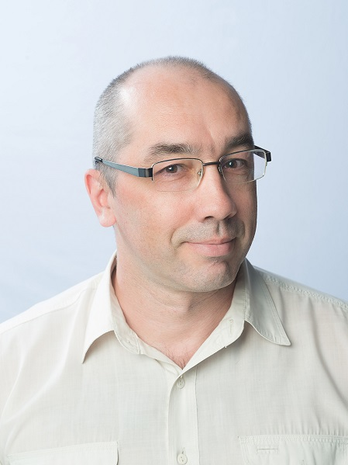
.
Тел: ХХХХХ
e-mail: sidorov@inbox.ru
LinkedIn Sidorov | LinkedIn
Проживание г. Ступино, Московской обл.
Готов к релокации
(предпочтительно, но не исчерпывающе – г. Ступино + 100 км, вкл. Москву)
Возраст 48

ЖЕЛАЕМАЯ ДОЛЖНОСТЬ
Начальник технологического отдела, инженер, инженер-технолог, начальник отдела качества, инженер по качеству, главный инженер

ОПЫТ РАБОТЫ
(последние 10 лет)
Март 2017 – настоящее время ООО «ДиСи» (Smith+Nephew)
Специализация компании: производство изделий для остеосинтеза костей человека и инструментов для их имплантации

Апрель 2018 – настоящее время
Начальник технологического отдела (в подчинении 7 инженеров)
Обязанности:

- Технологическое сопровождение производства изделий для остеосинтеза.
- Разработка технологической документации.
- Снижение издержек производства за счёт совершенствования технологии.
- Анализ несоответствий.
- Техническая экспертиза рекламаций.

Достижения:

- Внедрил технологию автоматизированной холодной гибки стержней вместо ручной гибки с локальным разогревом.
Технологический эффект: сокращение длительности операции гибки на 40%; снижение доли ручного труда; высокая повторяемость результата;
Экономический эффект: ~ 2 000 000 руб. за год
- Внедрил технологию магнитной галтовки (поверхностной обработки) винтов и пластин.
Технологический эффект – сокращение длительности поверхностной обработки на 20%; снижение доли ручного труда.
Экономический эффект: ~ 1 100 000 руб. за год.
- Усовершенствовал технологию горячей штамповки пластин (снижена температура штамповки)
Технологический эффект – сокращено время разогрева печи на ~ 1,5 ч на цикл; сокращено время последующей поверхностной обработки за счёт отсутствия на поверхности пластин альфированного (твёрдого) слоя, вызванного воздействием высокой температуры.
- Создал базу заключений по типовым несоответствиям качества продукции с инженерными расчётами относительно влияния отклонений на эксплуатационные характеристики продукции. База используется для принятия обоснованного решения по несоответствующей продукции.

1.2. Март 2017 – Апрель 2018
Ведущий инженер-технолог
Обязанности:
- Разработка рабочих инструкций по эксплуатации оборудования;
- Разработка технологических инструкций
- Аттестация (квалификация) оборудования и спецпроцессов.

Достижения:
- Разработал стандарты предприятия по аттестации оборудования и спецпроцессов;
- Разработал 37 рабочих инструкций;
- Провел аттестация оборудования и спецпроцессов; Результаты аттестации представлены на корпоративном аудите с получением положительного заключения.

2. Февраль 2012 г. – март 2017 г.

ООО «Ступинская металлургическая компания»
Специализация компании: линейно-плавильное, кузнечное, прессовое производство изделий авиационного, морского и иного назначения из никелевых сплавов, сталей, титановых сплавов.

2.1. Июнь 2016 - Март 2017
Начальник Отдела главного металлурга (в подчинении 14 инженеров)
Обязанности:
- Технологическая поддержка процессов выплавки сплавов, ковки, штамповки, порошковой металлургии, газостатирования, термообработки;
- Статистический анализ результатов сдаточного контроля продукции предприятия;
- Анализ выходов годного и поиск путей для его повышения.
- Аттестация спецпроцессов.
- Разработка технологической документации (технологических инструкций).

Достижения:
1. Определены режимы деформации и термообработки изделий из сплавов Inconel 718, Inconel 625;
2. Отработан режим десульфурации сплава Inconel 718 при вакуумной выплавке;
3. Проведена аттестация спецпроцессов выплавки и термической обработки;
4. Результаты статистической обработки результатов сдаточного контроля продукции представлены на аудите Авиационного Регистра Межгосударственного авиационного Комитета с получением положительного заключения.

2.2. Февраль 2012 – июнь 2016
Начальник научно-технического центра (в подчинении 4 инженера)
Обязанности:
- Прикладные исследования в области жаропрочных никелевых сплавов
Достижения:
1. По результатам ряда исследовательских работ опубликовано более 10 статей в научных, в т. ч. рецензируемых, журналах.
2. Результаты работ доложены на 1 международной научной конференции в г. Нижний Новгород и 3 научных конференциях в ВИАМ (г. Москва).

3. Июнь 2007 – февраль 2012
ООО «Сково»
Специализация компании: производство алюминиевой посуды с антипригарным покрытием
Инженер по качеству и сертификации (руководитель службы качества)
Обязанности:
- Разработка документации системы качества предприятия «с нуля»;
- Внедрение стандартов системы качества;
- Проведение тренингов в области качества;
- Анализ рисков;
- Работа с претензиями;
- Руководство испытательной лабораторией.

Достижения:
1. Количество брака и несоответствующей продукции снижено на 8%.

ОБРАЗОВАНИЕ
- МАТИ-РГТУ им. К.Э. Циолковского, инженер-металлург, 1996;
- МАТИ-РГТУ им. К.Э. Циолковского, защита кандидатской диссертации, 2004 г.
- Курсы (с сертификатом):
3.1. Вакуумная металлургия жаропрочных никелевых сплавов (МИСиС, г. Москва) – 2002 г.
3.2. Расчёт производственной мощности и загрузки оборудования (ЦНТИ «Прогресс», г. Санкт-Петербург) – 2017 г.
3.3. Разработка файла менеджмента риска на основе ISO 14971 и ISO 13485 – 2017 г.
3.4. Effective communication (EY Academy of Business, г. Москва) – 2018 г.
- Курсы (без сертификата):
  - 5S
  - Корпоративные курсы: Use of Social Media, Global Inclusion, Compliance и т.д.

ДОПОЛНИТЕЛЬНАЯ ИНФОРМАЦИЯ
1. Уровень английского - Pre-Intermedia.
2. ПК – MS Office, Photoshop, Navision.
3. Семейное положение – женат, есть сын.

